MARCO VALERI
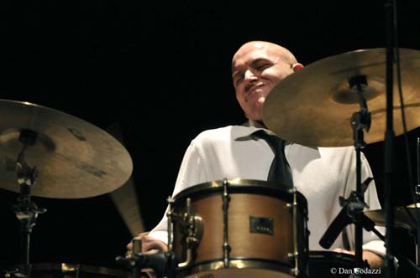
Marco Valeri nasce a Roma il 15 settembre del 1978 da una famiglia "musicale": il padre è batterista e Marco, sin da piccolo, ha la possibilità di ascoltare musica e vedere musicisti suonare.. Prestissimo si appassiona allo strumento ed a quattordici anni inizia a studiare con il Maestro Alberto D'Anna. All'età di sedici anni comincia ad esibirsi nei club con formazioni di vario genere: funk, pop, blues. Dal 1996 si avvicina alla musica jazz ed una delle sue prime esperienze è la collaborazione con il trio del pianista Luca Mannutza insieme a Marco Loddo al contrabbasso. Nel 1998 partecipa al concorso San Gemini Jazz con il quintetto del chitarrista Cristiano Mastroianni, classificandosi al primo posto. Con lo stesso gruppo, l'anno successivo, incide il suo primo disco in studio Lulù, edito per la Map sound. Nel 2000 l'incontro con il sassofonista Daniele Tittarelli con il quale mette su il Garbatella's Dream Trio e partecipa al concorso Tremplin du jazz di Avignone, riscuotendo notevole successo di pubblico e critica. Nel 2001 si esibisce in diretta radiofonica su "RAI RADIO 3" col sassofonista americano George Garzone. Nello stesso anno suona con il trombettista Eddie Henderson, in alcune sue date italiane. Nel 2002 esce il primo disco del quartetto di Daniele Tittarelli: Jungle trane, titolo anche di uno dei brani di cui Marco è compositore. Tra il 2002 e il 2003 si reca più volte a New York dove entra in contatto con la realtà musicale americana e dalla quale è profondamente influenzato. Nel 2004 viene chiamato a far parte della band diretta da Sandro Deidda, per lo spettacolo di Serena Dandini Jovinelli Varietà, con la quale gira l'Italia in tour per vari mesi. Contemporaneamente inizia a suonare nel quintetto di Carlo Atti ed Emanuele Basentini e si appassiona alla musica be bop e al movimento che gravita intorno al Gregory's Jazz club di quegli anni. Numerose e prestigiose le collaborazioni fino ad oggi con musicisti italiani ed internazionali, tra i quali: Bill Saxton, Jd Allen, Amedeo Tommasi, Gary Smulian , Andy Gravish, Dado Moroni, Ralph Lalama, Franck Tiberi, Fabio Morgera, Till Bonner, Dave Liebman, Eddie Gomez, Benny Golson, Rick Margitza, Giorgio Rosciglione, Rosario Giuliani, Flavio Boltro, Giovanni Amato, Maurizio Giammarco, Giovanni Tommaso, Nico Menci, Jeremy Pelt, George Garzone Franco Ambrosetti, Steve Grossman, Deidda Brothers, Gegè Telesforo, Babyra Soul, Fabio Zeppetella, Danilo Rea, Serena Autieri, Syria, Roberto Tarenzi, Massimo Davola, Pietro Lussu, Claudio Filippini, Dario Rosciglione, Paolo Recchia, Francesca Sortino, Marco Ferri, Alice Ricciardi,,... Marco ha avuto la possibilità di suonare in diversi festival internazionali tra i quali il Jerusalem Fest, l’ Italians jazz musician al 606 di Londra, il Tremplin du jazz di Avignone e poi i più prestigiosi festival italiani: Roccella Jonica, Umbria Jazz, Villa Celimontana, Clusone jazz festival,Padova jazz, Terni in Jazz, Roma jazz Festival, Jazzin'Sardegna, Tuscia in Jazz, Europeanjazzexpo di Cagliari,.. Discografia: -LULù.(map records) Cristiano Mastroianni 5et -Jungle Trane_(wide sound) Daniele Tittarelli 4et -Red & Boss (micca records) Pellini & Basentini gang -New Cicle Mood (splash records) Vincenzo Lucarelli 5et -Micca's Dream (micca records) Max Davola 4et -No Hay Banda (wide sound) Daniele Tittarelli 4et -The best thing for you (red records) Atti & Basentini 5et -Too High (Lhobo) Marco Acquarelli 5et Featuring Jd Allen -Continous Wave (Lhobo) Marco Loddo 4et -Even 14 (helikonia) Panjeazz quartet -Pietro Lussu Trio (no label) -Domenico Sanna Trio Too marvellous for worlds (tosky records)

